Общество с ограниченной ответственностью
“1С-Медицина-Регион”
Контракт № 28/22 от 29.03.2022 г.
Рабочая документация

Информационная система управления ресурсами медицинских организаций Тюменской области

Этап № 6. Реализация федеральных требований в информационной системе управления ресурсами медицинских организаций Тюменской области с учетом преемственности информации и территориальных приоритетов

ПОЛЬЗОВАТЕЛЬСКАЯ ИНСТРУКЦИЯ

Задача: Эпикриз по законченному случаю амбулаторный

«1С:Медицина.Больница»

На 2 листах

г. Тюмень
2022 г.

ООО «1С-Медицина-Регион».
Контракт № 28/22 от 29.03.2022 г. на выполнение работ по развитию (модернизации) государственной Информационной системы управления ресурсами медицинских организаций Тюменской области. Этап № 6. Реализация федеральных требований в информационной системе управления ресурсами медицинских организаций Тюменской области с учетом преемственности информации и территориальных приоритетов

1. Основание разработки инструкции
Основанием для разработки данного документа является Контракт № 28/22 от 29.03.2022 года на выполнение работ по развитию (модернизации) государственной Информационной системы управления ресурсами медицинских организаций Тюменской области, а именно раздел Технического задания (приложение № 1 к Контракту) п.2.6.4 «Проведение опытной эксплуатации подсистем» Этапа № 6 «Реализация федеральных требований в информационной системе управления ресурсами медицинских организаций Тюменской области с учетом преемственности информации и территориальных приоритетов», в соответствии с требованиями Приложения 9 к Контракту в части разработки СЭМД «Эпикриз по законченному случаю амбулаторный».

2. Пользовательская настройка системы
От пользователя никаких настроек системы не требуется.

3. Пользовательская инструкция
СЭМД «Эпикриз по законченному случаю амбулаторный» формируется на основе закрытого амбулаторного случая.
Механизм действий по закрытию врачом амбулаторного случая пациенту не изменился и соответствует действующему (подсистема «Контроль исполнения» - «АРМ врача Поликлиника»). После этого регламентное задание автоматически создает СЭМД по закрытому амбулаторному случаю и документ попадает в подсистему «Отложенное подписание» для подписания документа ЭЦП.
Пользователю необходимо зайти в подсистему «Отложенное подписание», перейти на вкладку «Демография и прочие документы», выбрать документы «Эпикриз по законченному случаю амбулаторный» и подписать их. Документы можно отфильтровать по типу документа (рис. 1).
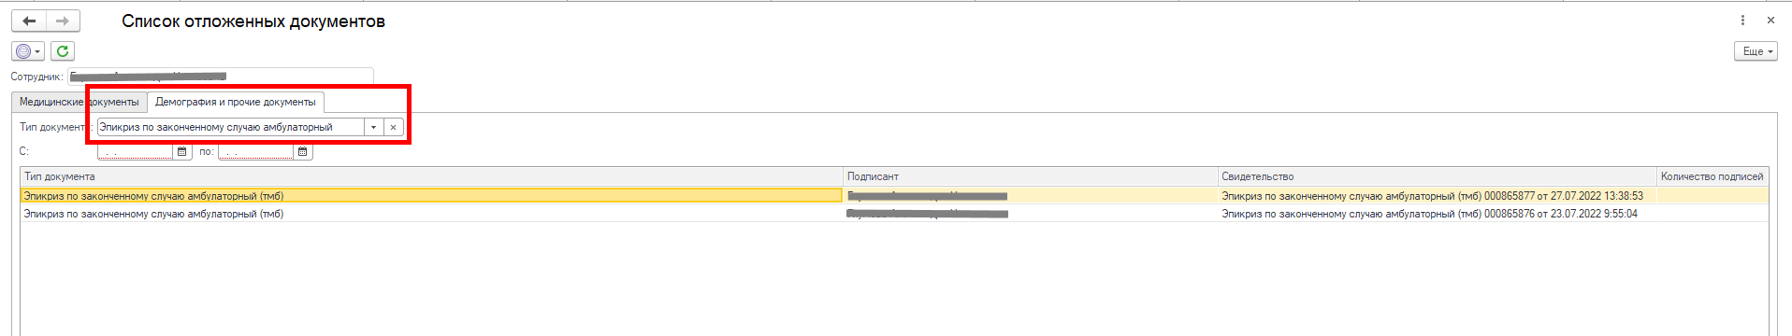
Рис. 1 – Отложенное подписание

После подписания ЭЦП МО через массовое подписание, СЭМД на основе созданного МД автоматически отправится в РЭМД.

